Лабораторная работа 2

**Работа с Git в терминале**

Задание 1

Каталог, который будет содержать файлы для лабораторной работы.

Команда, которой создает репозиторий: mkdir GitRepo

Задание 2-3

Инициализация git + создание рабочей области (GitRepo) + выполнение команды git status

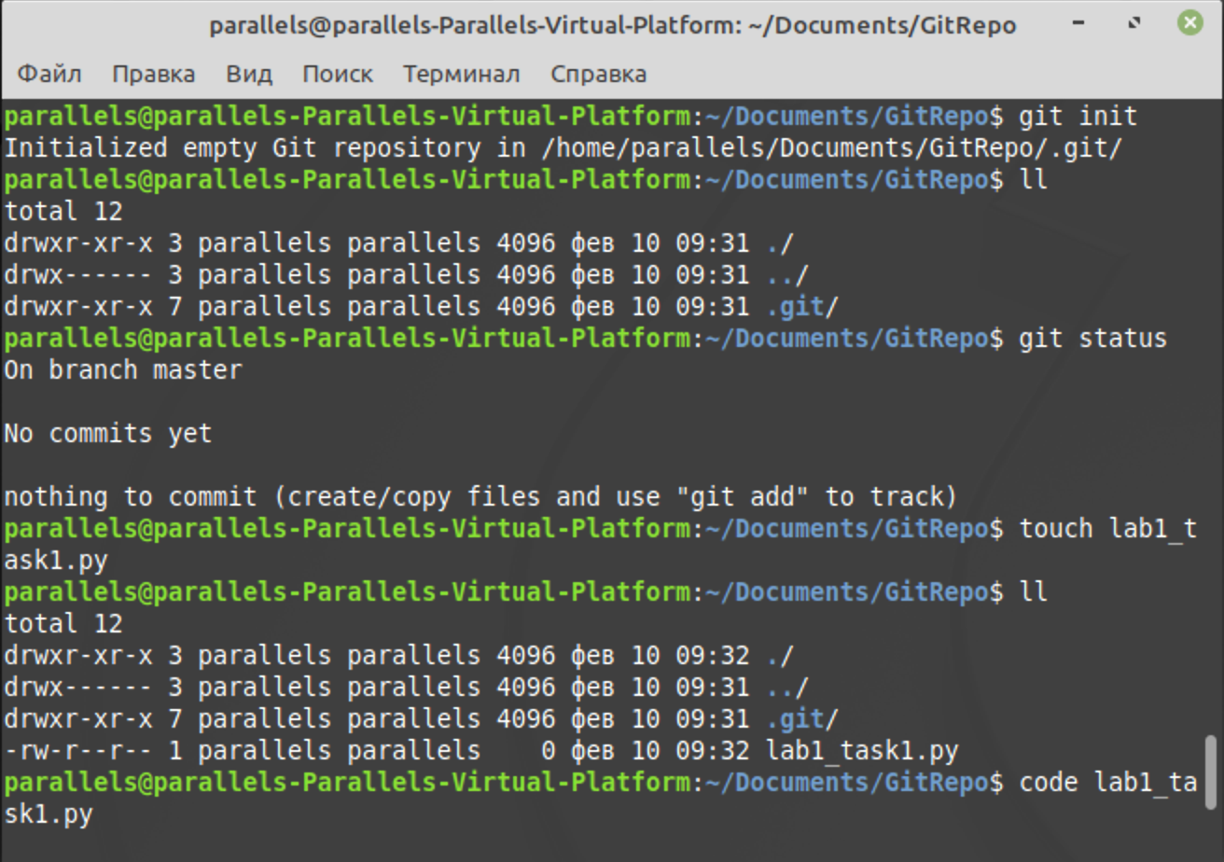

Задание 4

Выполняем команду git status после создания файла lab1_task1.py (файл находится в состоянии untracked)

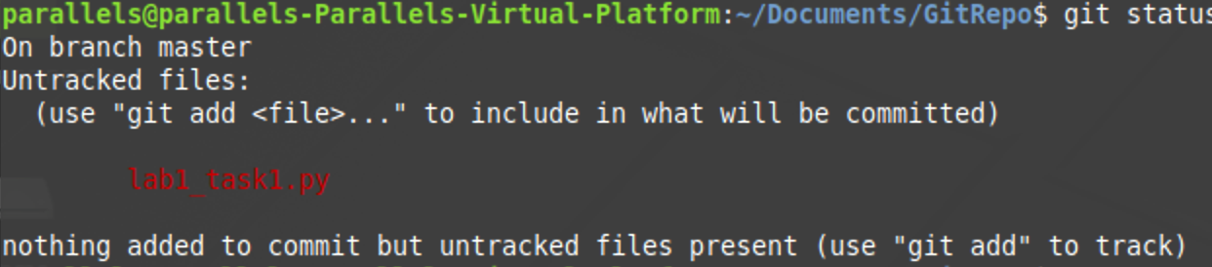

Задание 5

Добавляем файл в индекс

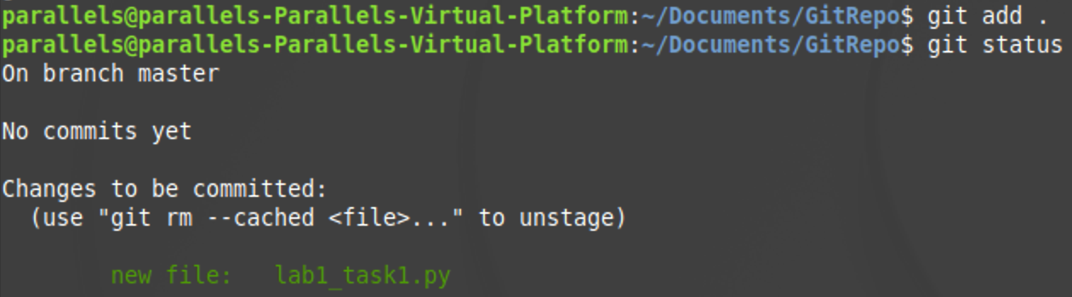

Задание 6

Коммитим изменения

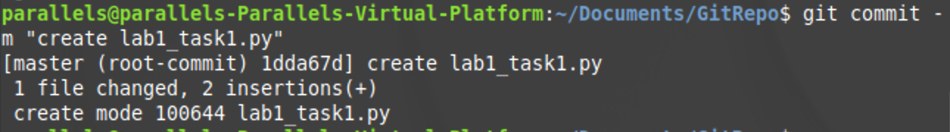

Задание 7

Добавили изменение в файл, затем добавили в индекс и закоммитили

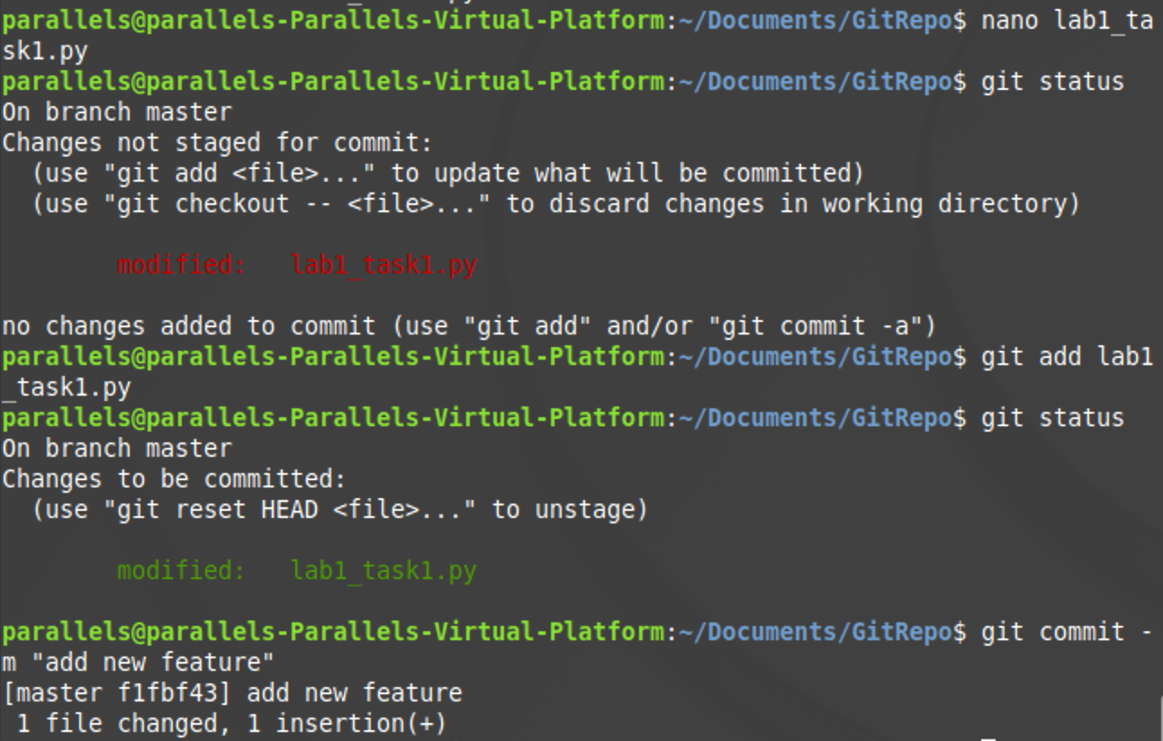

Отображение истории коммитов

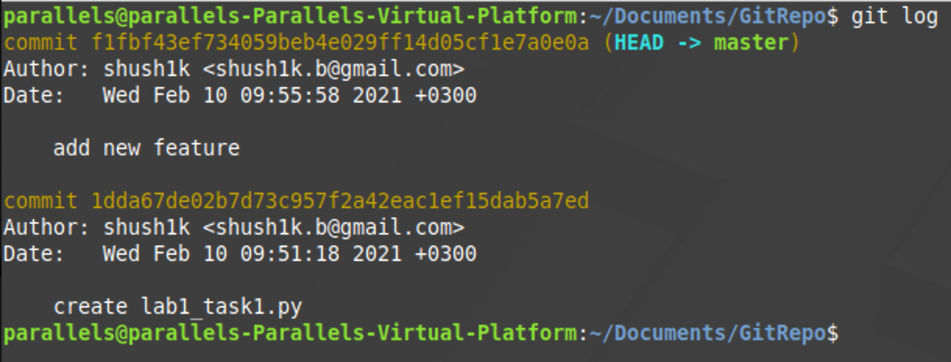

Задание 8

Делаем так, чтобы измененные файлы сразу добавлялись в коммит.

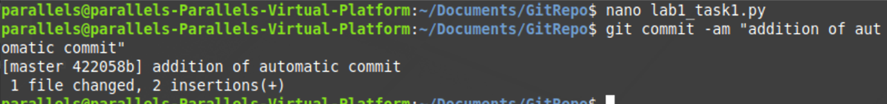

Задание 9-11

Создаем и добавляем несколько файлов под версионный контроль одной командой.

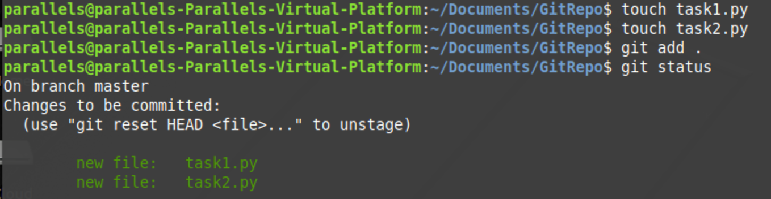

Задание 12

Скачаем пакеты pip и с помощью него скачаем virtualenv.

Создадим виртуальное окружение (mainenv) и .gitignore файл.

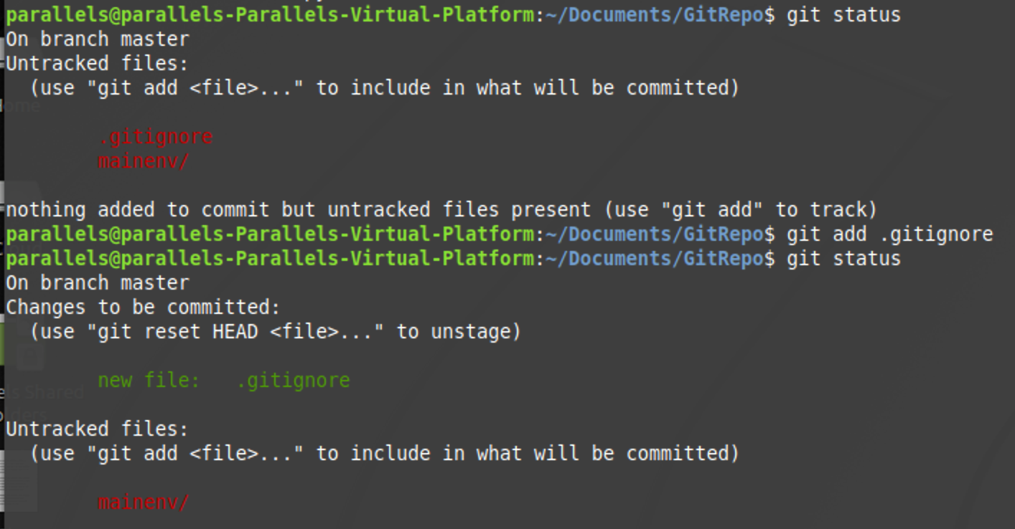

Задание 13

Добавляем папку mainenv в .gitignore файл.

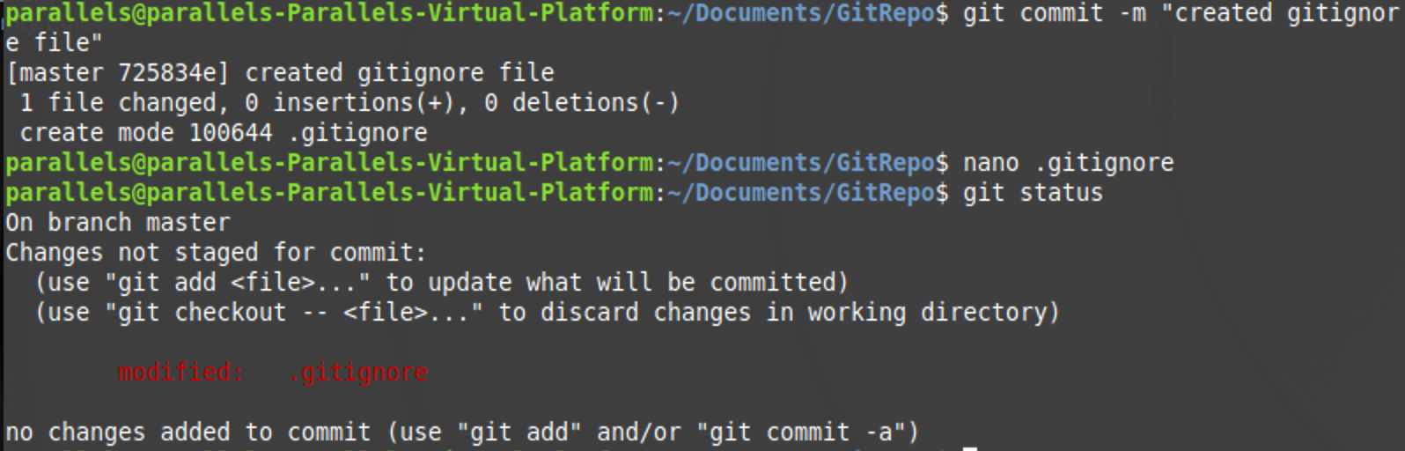

Добавление файла в папку mainenv не отслеживается git системой.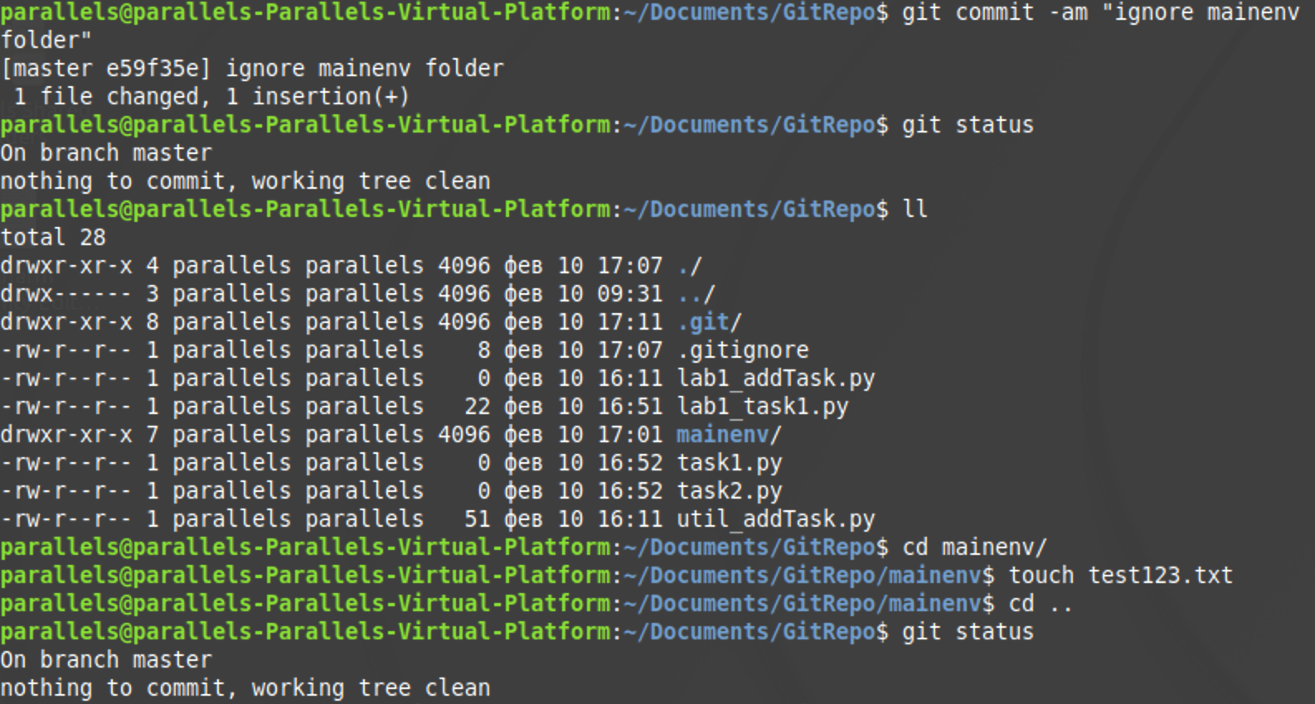

Задание 14

Создаем ветку new_branch и переходим в нее, выводим список всех веток.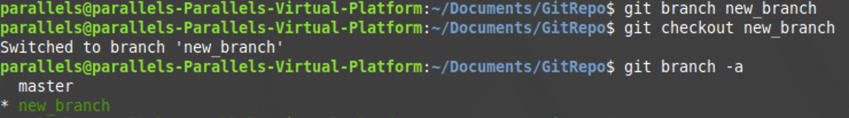

Задание 15

Сделали несколько коммитов в ветках new_branch и master

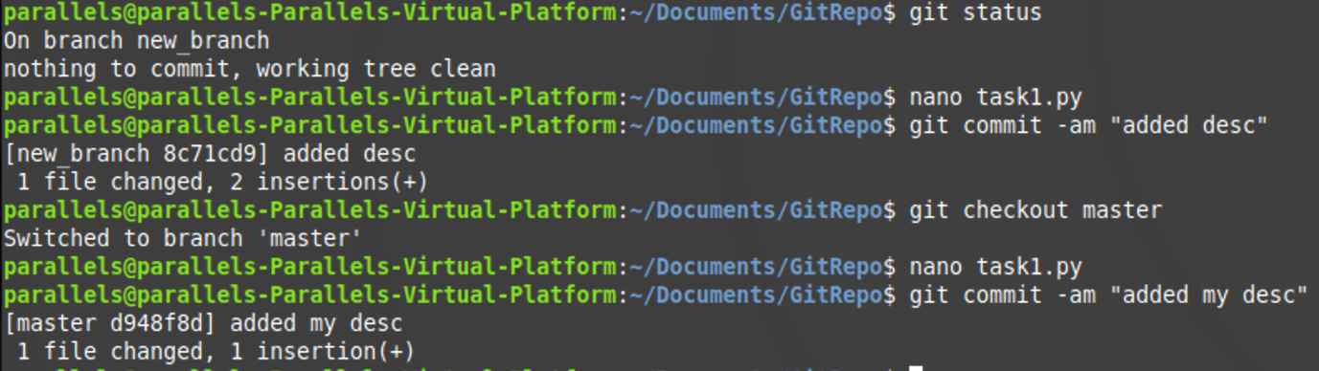

Задание 16

Сливаем изменения в основную ветку (master). Получаем merge conflict



Содержимое конфликтного файла

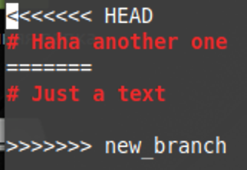

История коммитов

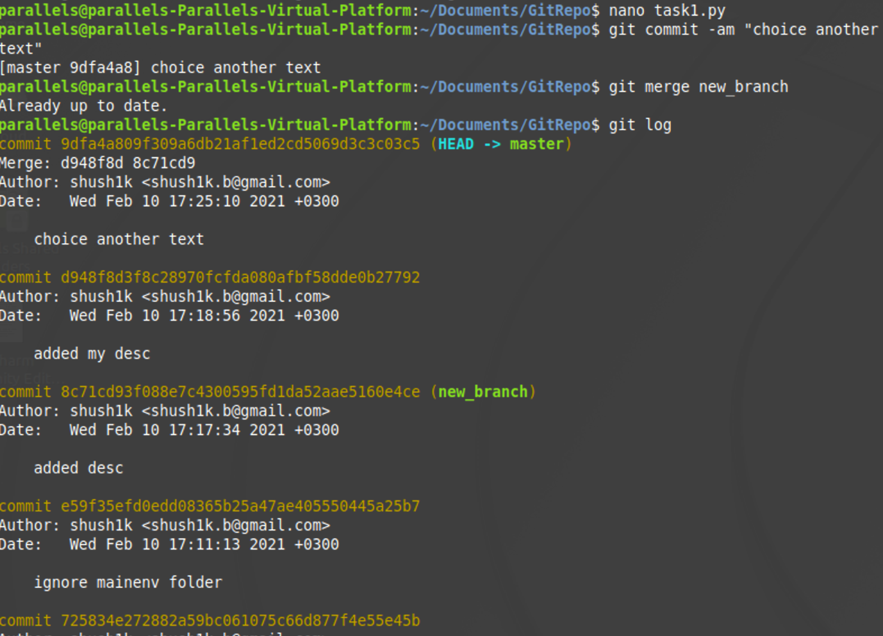

Задание 17

Создание тэга для коммита слияния, первая версия.